Roteiro

JavaScript

Tópicos

Opção 1

* DOM
* Tipos de dados
* Variáveis
* Operadores
* Estrutura de controles
* Objetos
* Arrays
* Funções
* Objetos customizados
* Closures
* Arrow functions
* Classes (propriedades, métodos e herança e entender o "this")
* let e const

Pré-Requisitos – React

<https://reactjs.org/tutorial/tutorial.html>

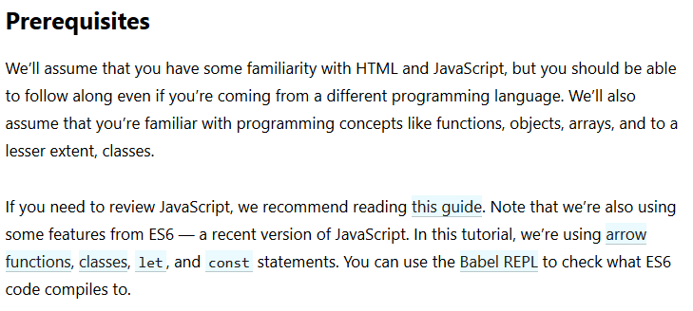

**Links**

<https://www.w3schools.com/js/default.asp>

<https://flaviocopes.com/javascript-introduction/>

<https://medium.com/trainingcenter/afinal-javascript-e-ecmascript-s%C3%A3o-a-mesma-coisa-498374abbc47>

<https://medium.freecodecamp.org/javascript-naming-conventions-dos-and-don-ts-99c0e2fdd78a>

**O que é JavaScript?**

Linguagem de programação

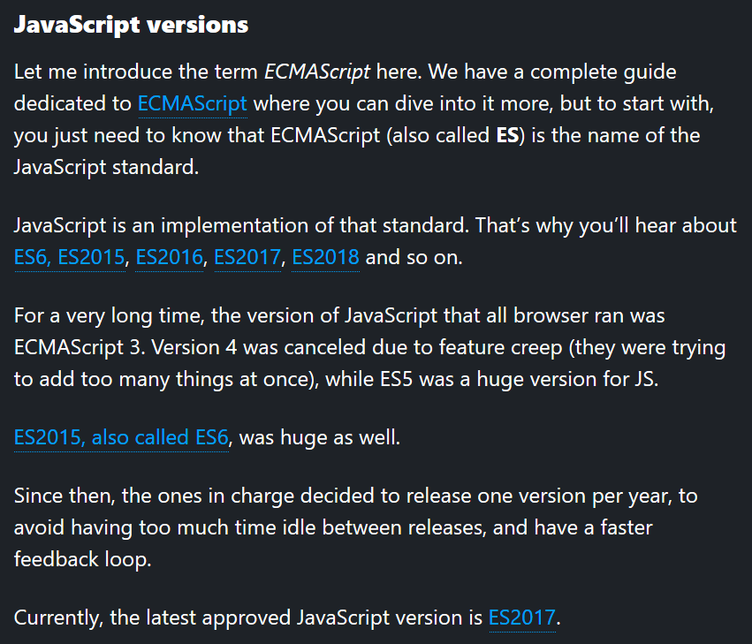

**Onde?**

Back-end, Mobile, Front-End, Banco de Dados

**Como?**

HTML -> Estrutura

CSS -> Estilização

JavaScript -> Comportamento

[https://cdn-images-1.medium.com/max/1600/0*ILZZpnli_R1FU3p4.gif](https://cdn-images-1.medium.com/max/1600/0*ILZZpnli_R1FU3p4.gif)

http-server

<https://imasters.com.br/desenvolvimento/escopos-em-javascript>

DOM

Representa o documento HTML na página.

**Início**

categorias.html

Imprimir o documento inteiro na página.



Buscar o input pela classe.

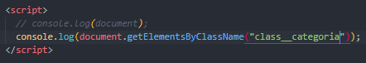

Buscar o input pelo id

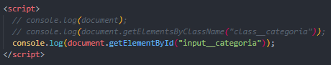

Comentar sobre as diferenças entre utilizar id e class.

QuerySelector + class

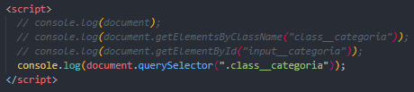

QuerySelector + id

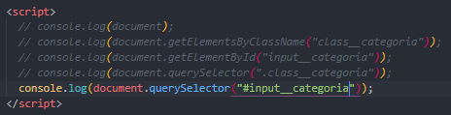

Criar uma função

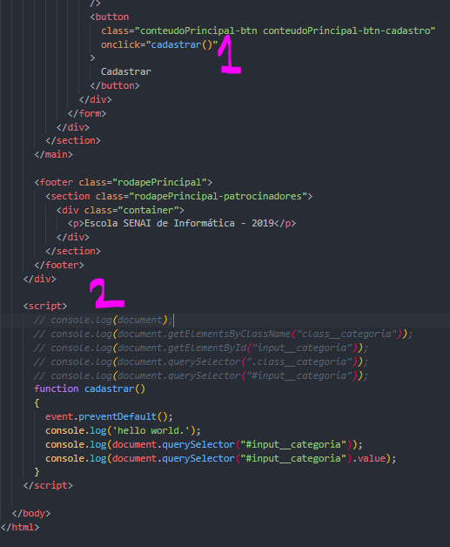

Adicionar um comportamento pelo Event Listener

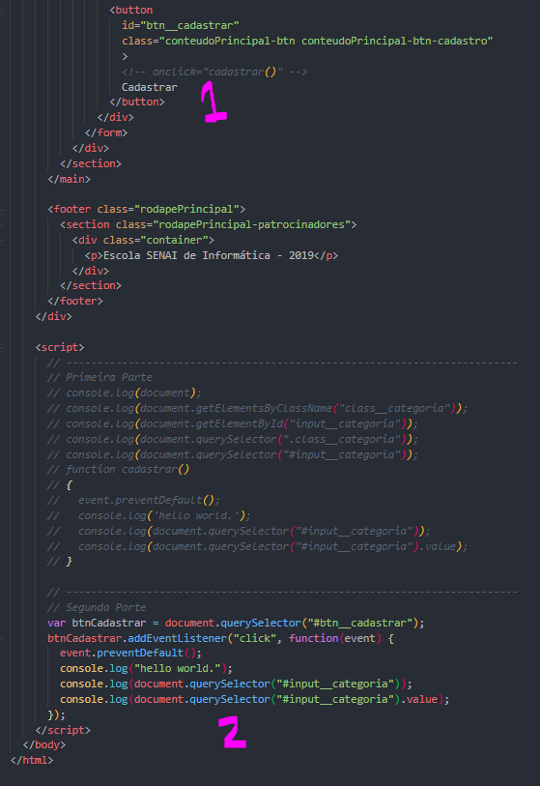

Adicionando outro comportamento.